サイネージコンテンツを作って画面に映す
サイネージコンテンツは画面そのものではなくデザインで、どの部屋にもどの建物にも 属しません。作り方、中身の置き方、保存の仕方、そしてそれを映すハードウェアの 接続まで。
2026-09-07 · https://offision.com/help/ja/signage/build-signage-content/
サイネージコンテンツはどの部屋にもどの建物にも属しません。歓迎画面、空き状況マップ、
繰り返し流れる動画——それはデザインであり、同じものを社内のどの画面でも映せます。
ハードウェアは別の記録で、自分がどこに立っているかを知っているのはハードウェアの
ほうです。
コンテンツを作るときにどの部屋のものかを一度も訊かれないのは、そのためです。訊かれる
のは画面のこと。どれくらいの大きさで、どんな形で、誰かが触れるかどうかです。
始める前に:
サイネージとデバイスを管理できるアカウント。画面は電源が入り、ネットワークにつながり、
Offision プレーヤーアプリが動いていること——6 文字のコードが表示されているはずです。
まだハードウェアが手元にないときは、ウィザードのブランド手順にあるプレビュー
ウィンドウがブラウザーのタブに画面を開き、実機とまったく同じように接続できます。

1. コンテンツを作る
サイネージ › コンテンツを開き、追加を選びます。
Where in Offision: admin app → signage/signage-content (サイネージ)
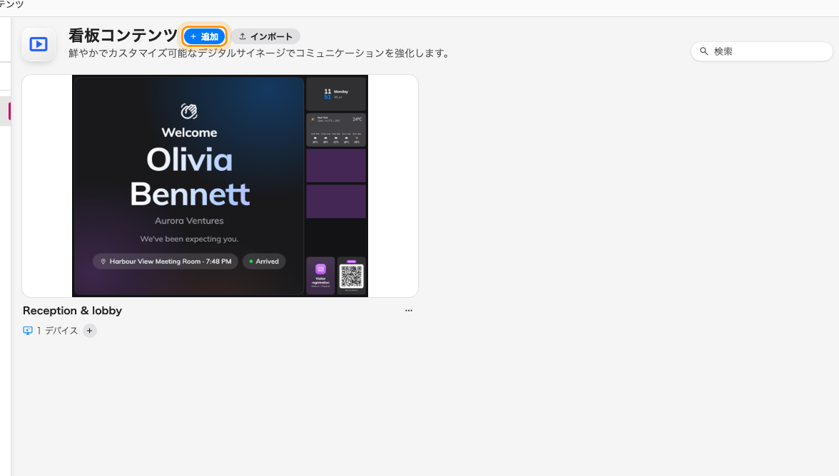
コンテンツの一覧と、新しいデザインを作るボタン。
ウィザードが訊くのは 2 つです。最初は、その画面が何のためのものか。
用途 | 最初から入っているもの
受付・ロビー | 歓迎画面、セルフサービスのボタン、ウォークイン用 QR コード
フロアディスプレイ | 部屋のマップと今日の予約
社内コミュニケーション | 動画とお知らせ
ワイヤレス共有の待機画面 | キャスト画面と、その横のスケジュール
サービス管理パネル | サービスリクエストとタスク

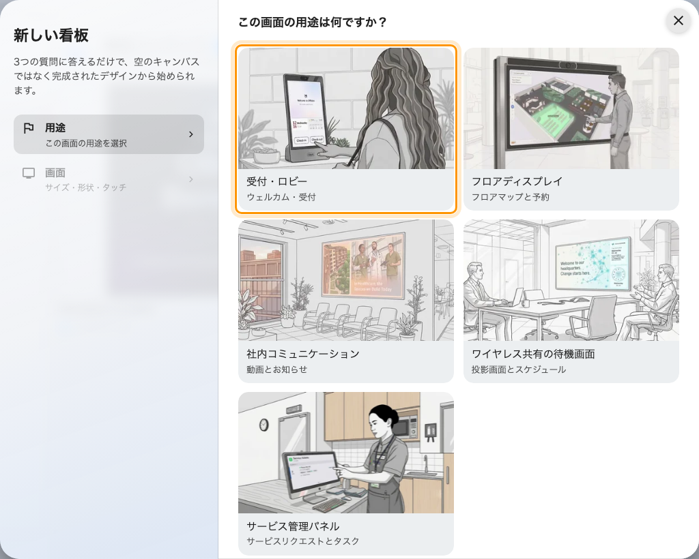
5 つの用途のうち先頭にある「受付・ロビー」。
ひとつ選ぶとそのまま次へ進みます——「続ける」ボタンはありません。選んだ用途の名前が
そのままコンテンツの名前にもなりますが、これはすぐあとで変えられます。
ふるまいが違う用途が 2 つあります:
ワイヤレス共有の待機画面は画面の質問を丸ごと飛ばします。43 インチの横向きの壁面
にしかならないので、ウィザードはその場でコンテンツを作ります。
タイルの下にある目立たないリンク、**旧テンプレート（レガシー）**はこの仕組みとは
まったく別物です。すべてを手でドラッグして大きさを変える、従来の自由配置エディタで
空のデザインを開きます。この一連の記事の内容はどれも当てはまりません。

2. 画面を伝える
2 つめの質問はハードウェアのことです。上に向きとタッチパネル、その下に物理的な
大きさと形状があります。
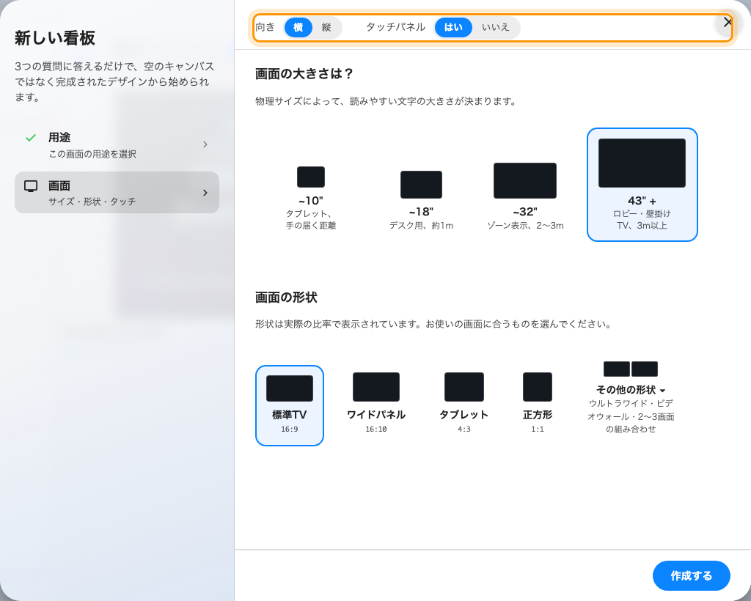
向きとタッチがデザインの形を決め、大きさが文字の大きさを決める。
大きさはピクセルではなくインチで測ります。見た目の問題ではなく、文字をどれだけ
大きくしなければならないかを決める答えです。それぞれの選択肢に、想定している距離が
書かれています。~10" は腕の長さで見るタブレット、~18" は 1 m 先の卓上、~32" は
2〜3 m 先のゾーンディスプレイ、43" + は 3 m 以上先のロビーの壁面です。
画面の形状は実寸比で描かれています——標準TV（16:9）、ワイドパネル
（16:10）、タブレット（4:3）、正方形（1:1）。その下のその他の形状を開くと、
ウルトラワイドやビデオウォール——2 枚や 3 枚を 1 枚のキャンバスとして扱う形——が
現れます。
タッチパネルは間違えられやすい答えです。触れない画面では、押すためのウィジェットは
「表示されるが反応しない」ではなく隠れます。そして来訪者セルフサービスボタンは
黙ってウォークイン用 QR コードに置き換わります。押せないボタンを出しても意味が
ないからです。正直に答えないと、ボタンがどこへ消えたのか探すことになります。
これらの答えはどれも確定ではありません。4 つともあとからエディタの画面ページに
移り、デザインは自分で作り直します。10 インチのタブレット向けに描いたデザインを、
そのまま 43 インチの壁面まで広げられます。
作成するを選ぶと、コンテンツがエディタで開きます。

3. 2 つの面を覚える
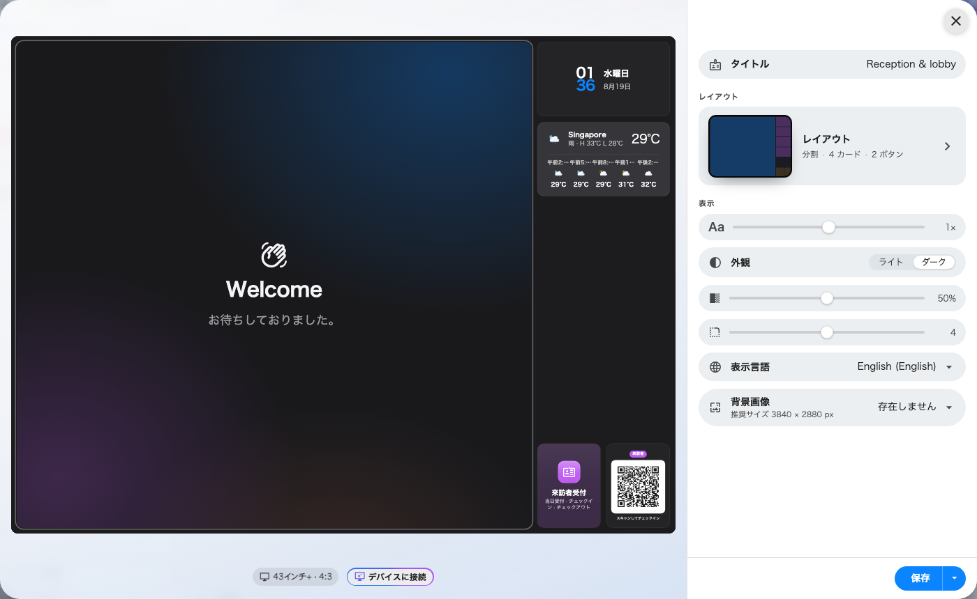
左は実際に映る画面、右は最後にクリックしたものの設定。
エディタは左がライブプレビュー、右がスライドするレールで、何かを変える方法はちょうど
2 つしかありません。
- プレビューの中でその部分をクリックすると、中身が変わります。大きな領域、
それぞれのカード、それぞれのボタン——クリックするとその設定がレールに開きます。
これがまるごとウィジェットとその置き場所の内容です。
- レールでレイアウトページを開くと、どんな部分があるかが変わります。カードを
いくつにするか、ステージの横に列を置くか、それをどちらの端に置くか。
レイアウトを変えるを参照してください。
レールの最初のページはコンテンツそのものの設定で——文字サイズ、外観、表示言語、
背景など、いずれも個々のウィジェットではなくデザイン全体に効きます。一覧は
ウィジェットとその置き場所にあります。ここでやるのは
タイトルです。用途の名前のままでは 3 つめを作るころには見分けがつかなく
なるので、どこに映すかがわかる名前を付けておきます。

4. 何かを置いてみる
プレビューのいちばん大きな領域——メインステージ——をクリックして、ウィジェットを
選びます。予約一覧、部屋のマップ、動画、ウェブサイト、歓迎画面。何が選べるかは
どこをクリックしたかで決まります。縦長のリストと小さな正方形のタイルには、同じものは
入らないからです。
この記事はここまでです。どのウィジェットがどこに置けるかは
ウィジェットとその置き場所、複数を順番に流すことは
シーン、来訪者が着いたときにすべてに割り込ませることは
割り込み表示にあります。

5. 保存する
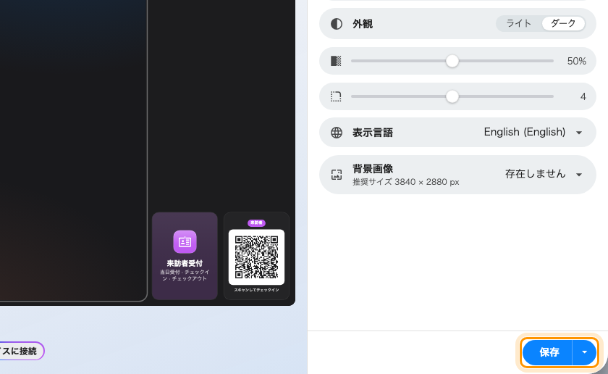
レールのどのページにも出ている保存のボタン。
レールの下端にあるボタンは 2 つに分かれています。左半分は保存してその場にとどまり、
保存しましたと一瞬光ってから青に戻ります。右の小さな矢印からは
保存して閉じますが選べます。
押すまで何も書き込まれません。角の ✕ は未保存の変更を捨てる前に確認しますし、
エディタの外側をクリックしても Esc を押しても閉じません。

6. 画面を接続し、所在地を与える
コンテンツはまだどこにも映っていません。ここまでの作業はハードウェアに触れていません。
画面自身が 6 文字の登録コード を表示しています。デバイス › サイネージ ›
デバイス から追加するか、コンテンツのカードの ＋ を押すと、ウィザードが
コンテンツ・ハードウェアのブランド・その 6 文字、そして間取り図上の 場所 を
尋ねます。その場所を読むのは、画面上の場所に依存するウィジェットすべてです。ブランド
ごとの手順を含む全体は
サイネージ画面を接続するにあります。

8. 動いていることを確かめる
デバイス › スクリーンモニタリングは、それぞれの画面がいま実際に何を映して
いるかを見せます。そこまで歩いて戻らずにコンテンツが届いたことを確かめる、いちばん
速い方法です。
そのうえで、エディタで小さなところを変えて保存し、画面が追いついてくるのを見て
ください。接続とコンテンツとネットワークが同時に動いていることを示せるのは、この
確認だけです。

この記事が扱わないこと
- どのウィジェットをどこに置くか —
ウィジェットとその置き場所。複数を順番に流すこと —
シーン。
- デザインそのものの形を変えること —
レイアウトを変える。
- 受付の画面に特有のこと。ウォークイン用 QR コードとデバイスの所在地は、一般的な
画面よりも注意が要ります——
来訪者を迎えるロビー画面を設定する。
- 画面自身の設定。名前も所在地も接続も、コンテンツではなくデバイス側で、
デバイス › サイネージ › デバイスから編集します。

